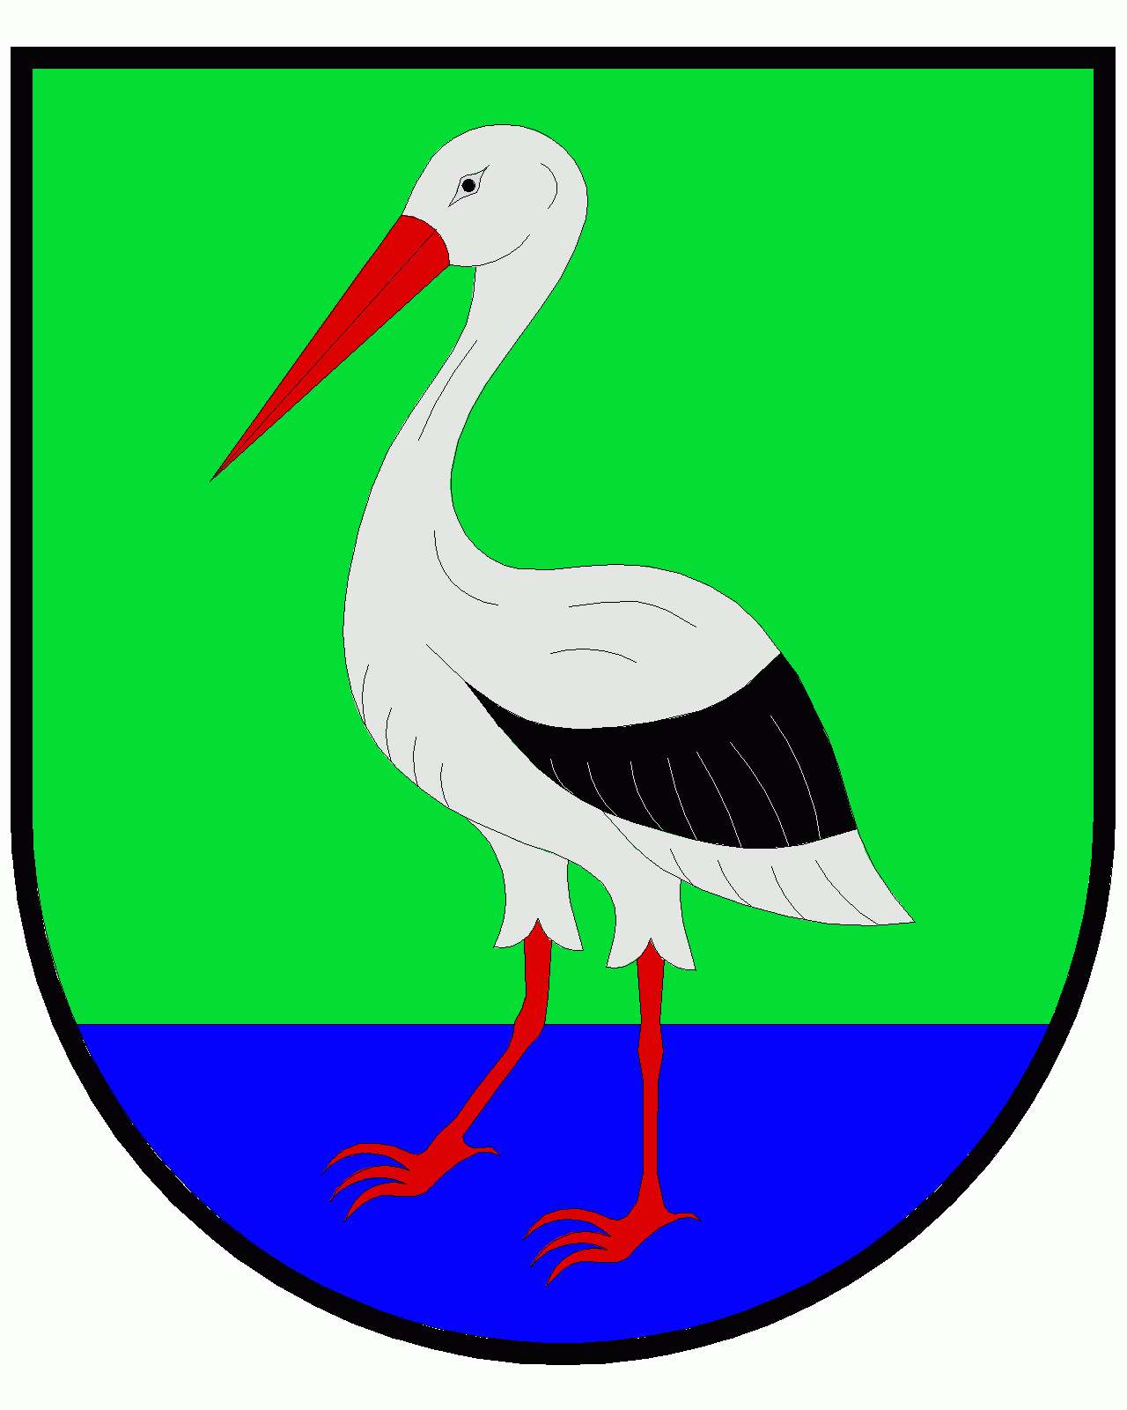
Obec Šestajovice

Šestajovice 70, 55101 Jaroměř 1

Na základě usnesení zastupitelstva obce Šestajovice č. 8 ze dne 24.4.2019,

zveřejňuje obec Šestajovice :

Z Á M Ě R č.1/2019

pronajmout obecní pozemky předem určenému zájemci

Jedná se o pozemky v k. ú. Šestajovice u Jaroměře

p. č. 348/2 o výměře 0,0125 ha, zastavěná plocha a nádvoří
p. č. 348/3 o výměře 0,2235 ha, zastavěná plocha a nádvoří
p. č. 348/4 o výměře 0,0123 ha, zastavěná plocha a nádvoří

Výše uvedené pozemky jsou zapsány na LV 10001, vedeném Katastrálním úřadem pro Královéhradecký kraj, katastrální pracoviště Náchod, pro obec Šestajovice a katastrální území Šestajovice u Jaroměře.

Obec Šestajovice zveřejňuje záměr tyto pozemky pronajmout podle zákona č. 128/2000 Sb., § 39, o obcích (obecní zřízení), ve znění pozdějších předpisů.

Termín pronájmu:
Předpoklad uzavření nájemní smlouvy od 1.7.2019, na dobu neurčitou, s výpovědní dobou 1 rok.

Připomínky k tomuto záměru podávejte písemnou formou na adresu Obec Šestajovice, Šestajovice 70, 551 01 Jaroměř nejpozději do středy 5.června 2019 do 18,00 hodin.
Zastupitelstvo obce rozhodne o nájemci na svém veřejném zasedání v červnu 2019.

Obec Šestajovice si vyhrazuje právo od záměru odstoupit.

V Šestajovicích dne 25.4.2019

Vyvěšeno:

Bude sejmuto dne:

Sejmuto dne:

